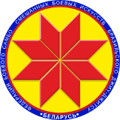

Турнир по бразильскому джиу-джитсу
«Минск Open 2»

ПРОТОКОЛ

21 октября 2018, Минск Gi, Male, Adult, Blue belt, -76кг

1 | Симолацер Евгений
5
3 | Гайдукович Артур
7
2 | Солдатенко Петр
6 |  |  |  |  | 1.
 |  |  |  |  | 2.
4 | Денис Унтилов |  |  |  | 3.
 |  |  |  |  | 3.
8

Главный судья А.А. Воронович

